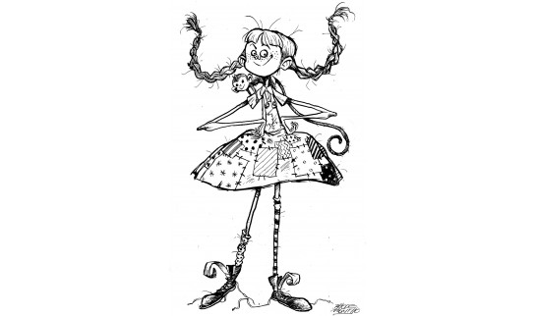
Čo budeme potrebovať v tretej triede

- Zošity a učebnice - všetky pekne obaliť a podpísať !!!!!
- Pomôcky do peračníka – mäkká a tvrdá zastrúhaná ceruzka, strúhadlo, guma, pravítko rovné a trojuholníkové pravítko s ryskou, kružidlo, farebné pastelky (aspoň 6 – farebné) , 2 perá ( atramentové resp. TORNADO ), aspoň 1 farebné pero ( najlepšie zelené ), fixky môžu byť, ale nie sú povinné
- Vrecúško na Tv – tepláková súprava = tepláky + bunda, tričko s krátkym rukávom, ponožky, športová obuv cvičky / tenisky
- Pevná škatuľa ( najlepšie od topánok ) na Vv – tekuté lepidlo (väčšie balenie, aby vydržalo celý rok), tyčinkové lepidlo - 2 ks, nožničky, farby ( vodové a aj temperové - najlepšie značky KOH-I-NOR ), plastelína, čierny fixka ( hrubá s guľatým hrotom ), voskovky ( najlepšie KOH-I-NOR ), 2 štetce ( hrubší a tenší ), čierny tuš, igelit na lavicu, nádobku na vodu z umelej hmoty, pracovný plášť - napr. staré tričko alebo košeľa, krepový papier - farba ľubovoľná , 15 farebných papierov - pekných pestrých,
15 výkresov formátu A4, 10 výkresov formátu A3

Ostatné potreby - malý uterák, hygienické vreckovky 10 ks ( resp. jedno veľké škatuľové balenie), tekuté mydlo – 1ks, toaletný papier – 1ks, prefotený preukaz poistenca prosím nalepiť do žiackej knižky na zadnú stranu .

Pomôcky do tretej triedy stačí zakúpiť a doniesť postupne do konca septembra,
dobrú náladu a chuť učiť sa si treba priniesť hneď na prvý deň.

